Huisrekening Online VOF – functional specification
Name | Financieel - Groepsoverzicht |  |  | Category | [financieel] [agenda] [lijsten] [communicatie] [profielen]
Type | Business Use Case
Created by | Vincent |  |  | Last updated by | Vincent
Created on | 2009/09/11 |  |  | Last updated on | 2009/09/17
Version | 0.1 |  |  | Status | [idea] [first sketch] [coded] [tested]  (doorhalen wanneer fase is afgerond)
ACTOR | [superadministrator] [beheerder] [gebruiker] [bezoeker]
Description: | Het weergeven van de standen van alle huisgenoten. Met de ‘rekening’ van de gebruiker die clickable is waardoor je in je eigen individuele kosten overzicht komt. Dit overzicht dient er vooral voor om wat transparantie te scheppen in de individuele saldo’s van huisgenoten. Hierdoor kan de ene huisgenoot de andere er ook op aanspreken of is door de wetenschap alleen al dat iedereen dit kan zien, de barriere wat groter om volop rood te staan.  Let op: Voor de beheerder geldt dat hij op alle namen kan klikken aangezien hij inzage moet hebben in alle transacties
Calculations:
[Optional]
Fields |  | Fieldname | Check  [email address] [number] [alpha] [money] [1/0] [etc..] |  |  | Type  [textfield] [textarea] [etc]
 |  | Hieronder beschreven inhoud komt in een soort tabel overzicht | ========================================= |  |  | ==================
 |  | Huisgenoten (weergave van alle huisgenoten waarvan de naam van de ingelogde gebruiker een link is naar zijn eigen individuele overzicht, voor de beheerder geldt dat alle huisgenoten een link zijn naar hun individuele overzicht)
 |  | Stand (de stand van elke gebruiker) | Money |  |  | Text
 |  | Afdrukken | Een mogelijkheid om een afdruk te maken van het groepsoverzicht.

Wireframe [Groepsoverzicht]
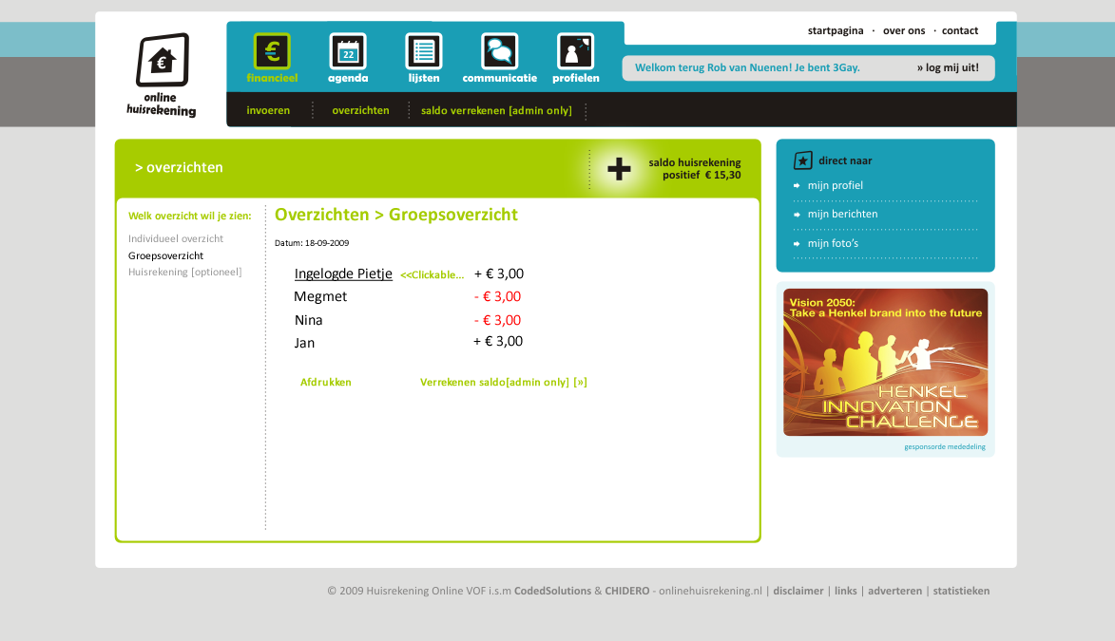

Opmerkingen:
-Waarschijnlijk zal het duidelijker zijn als dit in een tabel getoond wordt ofzo, het kan iig beter lijkt me dan dit .
-Iedereen die hier op klikt kan direct op zijn eigen naam klikken om door te gaan naar het overzicht van individuele transacties.
-Voor de beheerder geldt dat hij via dit overzicht alle individuele overzichten kan bezichtigen.
-Voor beheerders geldt daarbij dat zij een knop, een snelkoppeling, te zien krijgen om direct het saldo te verrekenen (door hierop te klikken kom je direct bij stap2 van ‘saldo verrekenen’ terecht (stap1 is namelijk niet anders dan dit overzicht, waarbij je kunt doorklikken). Zie Financieel>verrekenensaldo.

